**<[Ajuste] EMS 0162-Cadastro de Fiador – Pessoa Jurídica>**

Histórico de Revisão

|  |  |  |  |  |
| --- | --- | --- | --- | --- |
| **Data** | **Versão** | **Descrição** | **Autor(es) da Revisão** | **Área** |
| 28/12/2011 | 1.0 | Especificação Funcional | César Marracho | TI-DGB |
| 19/03/2012 | 1.1 | Alteração de regras e prototipo | Francivaldo | TI-DGB |
| 26/03/2012 | 1.2 | Alteração de regras e prototipo | Francivaldo | TI-DGB |
| 02/04/2012 | 1.3 | Alteração de regras | Francivaldo | TI-DGB |
| 10/04/2012 | 1.4 | Complementação de regra | Francivaldo | TI-DGB |
| 07/06/2012 | 1.5 | Complementação de regra | Francivaldo | TI-DGB |

INFORMAÇÕES DA EMS*

|  |  |
| --- | --- |
| **No. doBacklog:** | **Fornecedor:TI-DGB** |
| **Executor:** |
| **Analista Abril:**Eduardo Castro | **Área:**Agência |

ESCOPO[1]*

|  |
| --- |
| Descrição e Objetivo da Manutenção: Tela responsável pelo cadastro de Fiador do tipo jurídica. |
|  |

ESPECIFICAÇÃO FUNCIONAL[2]*

## Regras de Negócio envolvidas na Manutenção

A tela permitirá cadastro e manutenção de registros.

Caso não informado nenhum dos filtros, a funcionalidade deve trazer todos os fiadores cadastrados.

O usuário irá entrar com o nome ou o CPF/CNPJ para consultar um fiador cadastrado.

Para incluir um novo Fiador, o usuário deve selecionar CPF ou CNPJ para que sejam exibidos os campos relacionados a esses tipos de cadastro.

Uma pessoa cadastrada poderá ter apenas um Fiador relacionado.

Nesse cadastro deverá haver possibilidade de indicar um sócio principal, um endereço principal, um telefone principal a esse fiador.

Ao digitar um código CNPJ da empresa, o sistema deve validar conforme calculo de verificação.

Deve haver possibilidade associar ou desassociar o fiador a uma ou mais cotas já cadastradas.

Um fiador pode ser relacionado à várias cotas, porém uma cota não pode ter mais de um fiador.

Para exclusão devem-se levar em conta todos os relacionamentos feitos para um determinado registro para que não haja quebra relacional do banco de dados.

|  |
| --- |
| Benefício esperado com a Manutenção: |

## Parâmetros Recebidos;

## Tabelas;

|  |  |  |  |  |  |
| --- | --- | --- | --- | --- | --- |
| **TABELAS** | **SUFIXO** | **CREATE** | **READ** | **UPDATE** | **DELETE** |
|  |  |  |  |  |  |
|  |  |  |  |  |  |
|  |  |  |  |  |  |

## Acesso as Tabelas;

|  |  |  |  |
| --- | --- | --- | --- |
|  | TABELA | **Chave de Acesso** | **Localizado na Tabela** |
|  |  |  |  |

## Formatação das Telas;

|  |  |  |  |
| --- | --- | --- | --- |
| **COLUNA** | **LABEL** | TABELA | **OBJETO** |
|  |  |  |  |

## Formatação dos Relatórios;

|  |  |  |  |
| --- | --- | --- | --- |
| **COLUNA** | **LABEL** | TABELA | **OBJETO** |
|  |  |  |  |

## Manutenção das Tabelas;

## Inclusão Tabela

|  |  |  |
| --- | --- | --- |
| **COLUNA** | **Conteúdo** | Origem |
|  |  |  |

## Alteração Tabela

|  |  |  |
| --- | --- | --- |
| **COLUNA** | **Conteúdo** | Origem |
|  |  |  |

## Descrição do processo;

## Telas envolvidas na Manutenção:

Filtro para consulta:

* Nome: Nome do fiador.
* CPF/CNPJ: cpf ou cnpj do fiador (para efeito de pesquisa, localizar cpf ou cnpj assim que perder o foco do campo).

Campos não editáveis:

* Codigo: código do fiador, conforme retorno do cadastro.
* Nome: nome do fiador, conforme retorno do cadastro.
* CPF/CNPJ: cpf ou cnpj do fiador, conforme retorno do cadastro.
* RG/Inscrição Estadual: rg ou inscrição estadual do fiador, conforme retorno do cadastro.
* Telefone: Telefone do fiador, conforme retorno do cadastro (indicado como principal, caso não tenha, pegar o primeiro cadastrado).
* E-mail: Email do fiador, conforme retorno do cadastro.
* Ação: Ação para alterar ou excluir o fiador selecionado.

Dados para cadastro:

**ABA DADOS CADASTRAIS**

|  |  |
| --- | --- |
| Tipo | Obrigatório? |
| Código: Código do fiador (numero incremental) | X |
| Razão Social: Razão social do fiador | X |
| Nome Fantasia: Nome fantasia do fiador |  |
| Inscrição Estadual: Inscrição estadual do fiador | X |
| CNPJ: CNPJ do fiador | X |
| E-mail: E-mail do fiador | X |

**ABA SÓCIOS**

|  |  |
| --- | --- |
| Tipo | Obrigatório? |
| Nome: Nome do fiador | X |
| E-mail: E-mail do fiador | X |
| CPF: CPF do fiador (com máscara xxx.xxx.xxx-xx) | X |
| RG: RG do fiador (com máscara xx.xxx.xxx-x) | X |
| Data nascimento: Data de nascimento do fiador (com máscara xx/xx/xx) | X |
| Órgão emissor: Órgão emissor do RG | X |
| UF: Unidade Federativa de emissão (com máscara XX) | X |
| Estado civil: Solteiro, Casado, Divorciado ou Viúvo | X |
| Sexo: Masculino ou Feminino | X |
| Nacionalidade: Nacionalidade do fiador |  |
| Natural: Naturalidade do fiador |  |
| Principal: Chechbox para definir se o sócio é o sócio principal | X |

Caso o fiador seja casado, os dados do cônjuge devem ser inseridos no formulário que surgirá:

**Dados do cônjuge**

Cônjuge será considerado como uma pessoa física no cadastro.

|  |  |
| --- | --- |
| Tipo | Obrigatório? |
| Nome: Nome do cônjuge | X |
| E-mail: E-mail do cônjuge | X |
| CPF: CPF do cônjuge (com máscara xxx.xxx.xxx-xx) | X |
| RG: RG do cônjuge (com máscara xx.xxx.xxx-x) | X |
| Data nascimento: Data de nascimento do cônjuge (com máscara xx/xx/xx) | X |
| Órgão emissor: Órgão emissor do RG | X |
| UF: Unidade Federativa de emissão (com máscara XX) | X |
| Sexo: Masculino ou Feminino | X |
| Nacionalidade: Nacionalidade do cônjuge |  |
| Natural: Naturalidade do cônjuge |  |

Botão “Incluir Novo” para cadastrar novos sócios

Grid com nome, se é principal ou não, e ação para edição ou exclusão de cota.

Ao clicar no ícone de edição, todas as informações do sócio devem popular o formulário

**ABA TIPO DE GARANTIA**

|  |  |
| --- | --- |
| Tipo | Obrigatório? |
| Valor: Valor da garantia | X |
| Descrição: Descrição da garantia | X |

**Garantias cadastradas**

Grid com valor e observação, possibilitando edição ou exclusão da garantia.

Ao clicar no ícone de edição as informações cadastradas devem popular o formulário.

**ABA Cotas Associadas**

Cota: Cota relacionada ao fiador (deve sensibilizar o cadastro da cota)

Nome: Nome da Cota, deve aparecer automaticamente a partir do número da cota

Botão “Incluir Novo” para transferir as informações de cota e nome para grid de Cotas Cadastradas

Composição do Grid com Cota, Nome, possibilitando exclusão do relacionamento com a Cota.

**BOTÕES**

* Confirmar: Ação para efetivar o que foi digitado na tela.
* Cancelar: Cancelar o que foi digitado.
* Detalhes/Alteração: botão no grid de pesquisa que abre o cadastro pesquisado permitindo alterações.
* Excluir: Botão no grid de pesquisa que possibilita a exclusão de um cadastro.

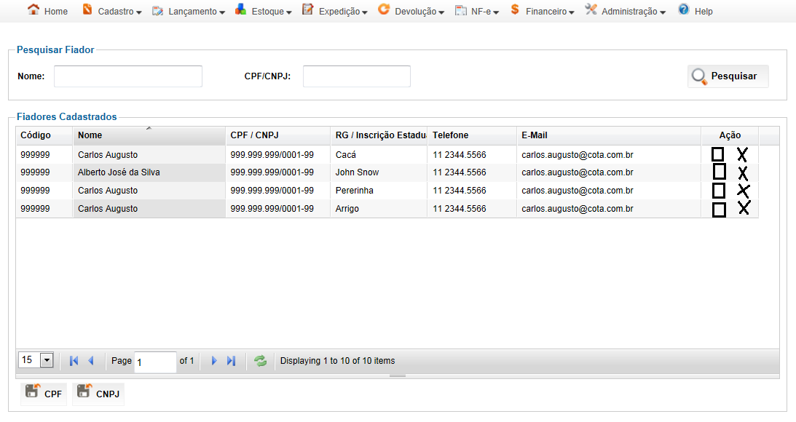

Tela Cadastro de Fiador – pessoa Jurídica

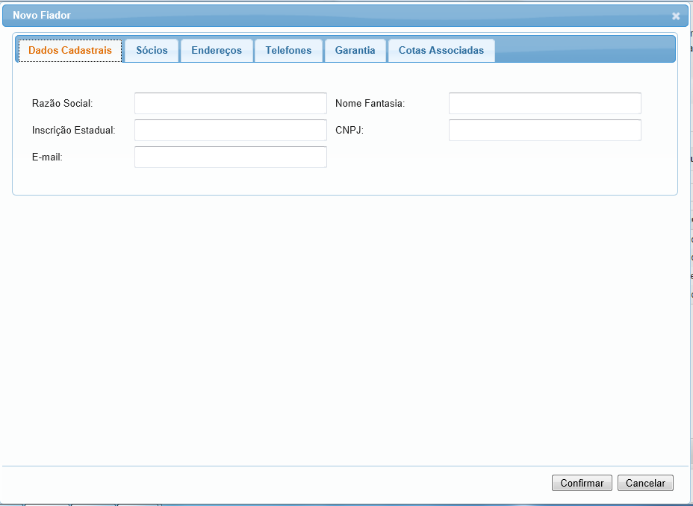

Tela cadastro de Sócio do fiador:

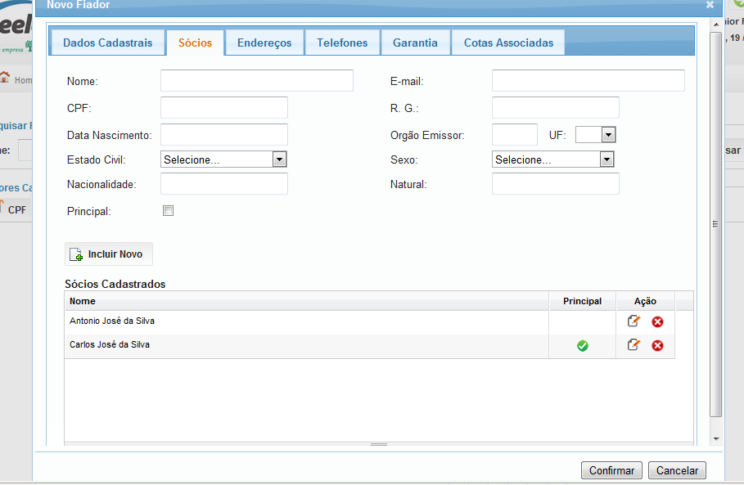

Tela cadastro de garantia:

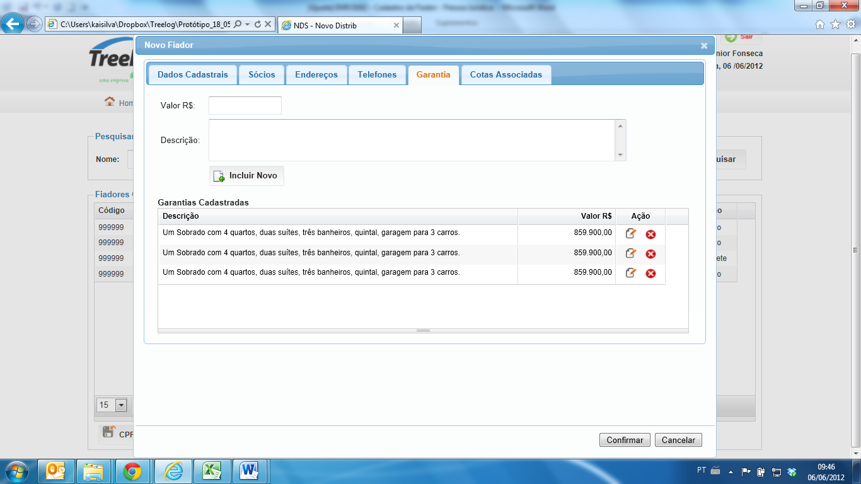

Tela Cotas Associadas:

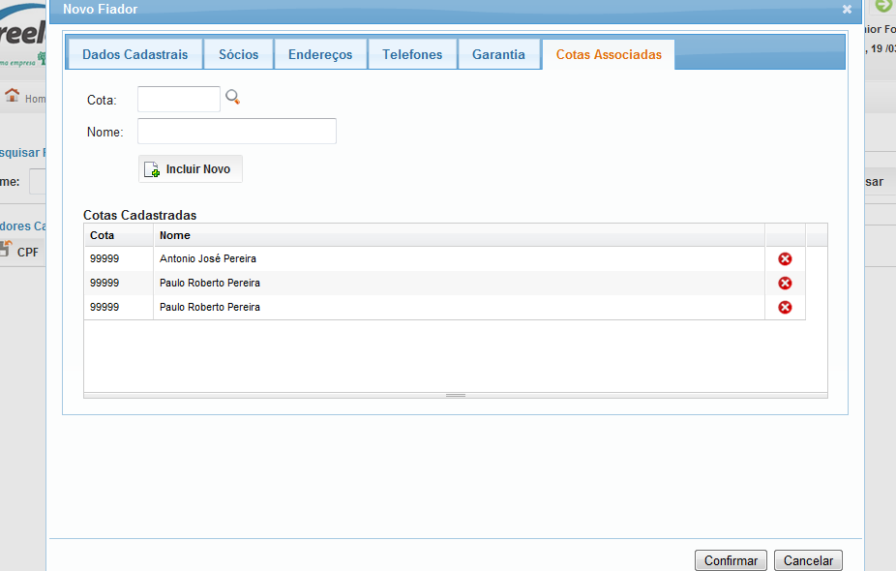

## Relatórios envolvidos na Manutenção

NA

## Interface dos Dispositivos envolvidos na Manutenção

NA

## Integrações entre sistemas/módulos envolvidas na Manutenção

NA

PONTOS DE ATENÇÃO[3]*

## Riscos, restrições e dependências envolvidos na manutenção

NA

ESPECIFICAÇÃO TÉCNICA[4]**

## Lista de objetos manipulados/alterados/criados

Esta seção destaca os objetos do sistema/módulo envolvidos nesta Manutenção.

## Estrutura de Dados

## Objetos de Banco de Dados

## Fontes

## Documentação

ESTIMATIVA PREVISTA[5]**

## Estimativa de para implantação:

|  |  |  |
| --- | --- | --- |
| **ATIVIDADES DE IMPLEMENTAÇÃO** | **HORAS ESTIMADAS (h)** | |
| <Preencher com o nome da atividade executada pela Consultoria > | <Preencher com a qtde de horas> | |
| <Preencher com o nome da atividade executada pela Consultoria > | <Preencher com a qtde de horas> | |
| <Preencher com o nome da atividade executada pela Consultoria > | <Preencher com a qtde de horas> | |
|  |  | |
| **TOTAL HORAS** | <Preencher com qtde TOTAL de horas> | |
| **Data Início/Fim da Implementação da SEM** | <dd/mm/aaaa> | <dd/mm/aaaa> |
| **ATIVIDADES DE HOMOLOGAÇÃO/TESTES** | **HORAS ESTIMADAS (h)** | |
| <Preencher com o nome da atividade executada pela Consultoria> | <Preencher com a qtde de horas> | |
| <Preencher com o nome da atividade executada pela Abril> | <Preencher com a qtde de horas> | |
| **Data Início/Fim da Homologação da SEM** | <dd/mm/aaaa> | <dd/mm/aaaa> |
| **ATIVIDADES IMPLANTAÇÃO** | **HORAS ESTIMADAS (h)** | |
| <Preencher com o nome da atividade> | <Preencher com a qtde de horas> | |
| <Preencher com o nome da atividade> | <Preencher com a qtde de horas> | |
| **Data de Implantação em Produção** | <dd/mm/aaaa> | <dd/mm/aaaa> |

## Aprovações:

|  |  |  |  |
| --- | --- | --- | --- |
| **Nome** | **Área** | **Assinatura** | **Data** |
| <Nome do aprovador> | <Nome da área do aprovador> | <Assinatura do aprovador> | <dd/mm/aaaa> |
| <Nome do aprovador> | <Nome da área do aprovador> | <Assinatura do aprovador> | <dd/mm/aaaa> |
| <Nome do aprovador> | <Nome da área do aprovador> | <Assinatura do aprovador> | <dd/mm/aaaa> |
|  |  |  |  |

PLANO DE IMPLANTAÇÃO EM HOMOLOGAÇÃO/PRODUÇÃO[6]**

## Roteiro de implantação em homologação

|  |  |  |  |  |  |
| --- | --- | --- | --- | --- | --- |
| **Seq.** | **Grupo Solucionador** | **Descrição da atividade** | **Versão** | **Caminho Versionador** | **Status\*** |
| *<1>* |  |  |  |  |  |
| *<2>* |  |  |  |  |  |
| *<3>* |  |  |  |  |  |
| *<4>* |  |  |  |  |  |
| *<n>* |  |  |  |  |  |

*Preenchido pela Gerência de Liberação

## Roteiro de implantação em produção

|  |  |  |  |  |  |  |
| --- | --- | --- | --- | --- | --- | --- |
| **Seq.** | **Grupo Solucionador** | **Descrição da atividade** | **Data/Hora Programada p/ Execução** | **Versão** | **Caminho Versionador** | **Status\*** |
| *<1>* |  |  |  |  |  |  |
| *<2>* |  |  |  |  |  |  |
| *<3>* |  |  |  |  |  |  |
| *<4>* |  |  |  |  |  |  |
| *<n>* |  |  |  |  |  |  |

*Preenchido pela Gerência de Liberação

PLANO DE VOLTA

## Roteiro para aplicação do plano de volta

|  |  |  |
| --- | --- | --- |
| **Seq.** | **Grupo Solucionador** | **Descrição da atividade de volta** |
| *<1>* |  |  |
| *<2>* |  |  |
| *<3>* |  |  |
| *<4>* |  |  |
| *<n>* |  |  |

* A seqüência de atividades descritas no plano de volta deverão estar sincronizadas (mesmo ID) com o Roteiro de Implantação

PLANO DE COMUNICAÇÃO

|  |  |  |  |
| --- | --- | --- | --- |
| **Seq. Escalonamento** | **Nome Contato** | **Telefone** | **Área / Responsabilidade** |
| *1.* |  |  |  |
| *1.1 (opcional)* |  |  |  |
| *1.2 (opcional)* |  |  |  |
| *1.3 (opcional)* |  |  |  |
| *2.* |  |  |  |
| *2.1 (opcional)* |  |  |  |
| *2.2 (opcional)* |  |  |  |
| *2.3 (opcional)* |  |  |  |
| *3.* |  |  |  |
| *3.1 (opcional)* |  |  |  |
| *3.2 (opcional)* |  |  |  |
| *3.3 (opcional)* |  |  |  |

1. * Preenchido pela Abril
2. * Preenchido pela Abril
3. * Preenchido pela Abril
4. ** Preenchido pela Consultoria
5. ** Preenchido pela Consultoria
6. ** Preenchido pela Consultoria